Vláčky
8/4 Z vagónků postav vláčky.
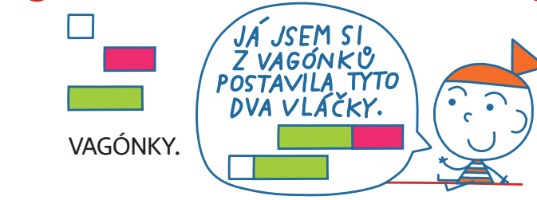

PU: Zavádíme nové prostředí, které využívá Cuisinairovy kostky. Zde jsou uvedeny pouze první tři (dalších sedm bude zavedeno později). Toto prostředí nazveme VLÁČKY. Je to prostředí, které modeluje malá přirozená čísla pomocí délky. Krychlové stavby podobně modelují malá přirozená čísla pomocí výšky. V případě, že žáci nemají k dispozici pomůcky (Cuisinairovy kostky nebo vyrobené vlastní pomůcky - papírová náhražku), nemá smysl se prostředím zabývat a přeskočí se. V této úloze mají žáci k dispozici sadu 2 bílých, 2 červených a jednoho zeleného vagónku. Z nich mohou žáci složit vláček obsahující dva, tři nebo i více vagónků. Za vláček považujeme i jediný vagónek. Učitel zadává úlohy typu: Postav vláček z bílého a červeného vagónku. Je tento vláček delší než zelený vagónek? Postav vláček z 2 červených vagónků a druhý vláček ze zeleného a bílého vagónku, který z vláčků je delší, atd.? Délku porovnáváme, ale zatím ji nevyjadřujeme číslem. Jestliže ovšem nějaké dítě přijde s tím, že zelený vagónek je stejně dlouhý jako vláček se třemi bílými vagónky, pak tuto myšlenku necháme, aby ji řeklo třídě, a někteří žáci budou intuitivně bílý vagónek chápat jako jednotku délky vláčku. Učitel sám tento přístup žáků nepřevezme.
13/4 Vláčky.
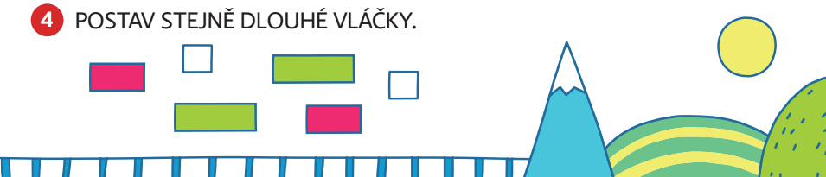
PU: Někteří žáci chtějí upřesnit, kolik vlaků mají postavit. Učitel jim dá volbu, mohou postavit tolik vlaků, kolik chtějí, ale vlaky mají být stejné dlouhé. Někteří žáci se ptají, zda musí použít všechny vagónky. Učitel toto opět ponechá na jejich rozhodnutí. Na tabuli ve třídě se udělá přehled všech řešení, které žáci objeví. Z tohoto hlediska jde o kombinatorickou situaci.
19/4 Vláčky.
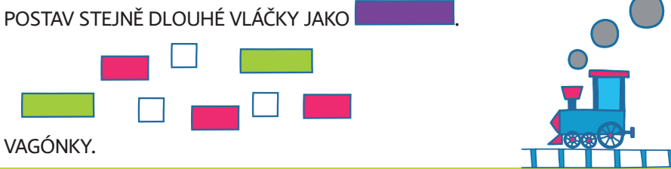

PU: Zaveden je další vagónek fialový, který odpovídá 4 bílým vagónkům. Tuto skutečnost žáci manipulativně zjistí sami. Úloha má více řešení, které učitel přehledně archivuje na tabuli. Tato aktivita je propedeutikou kombinatoriky. Fialový vagónek je stejně dlouhý jako 2B+1Č, ovšem takových vláčků lze vymyslet 3 různými řešeními. Dvouvagónková řešení je celkem tři: 2Č, BZ a ZB. Když učitel archivuje tyto žákovské nálezy, získá celkem 6 řešení úlohy.

32/2 Vláčky
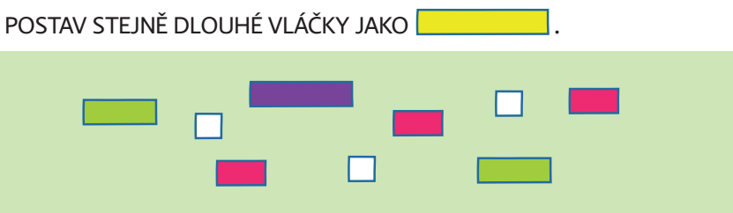
PU: Zaveden je další vagónek žlutý, který odpovídá 5 bílým vagónkům. Tuto skutečnost žáci manipulativně zjistí sami. Úloha má více řešení, které opět učitel přehledně archivuje na tabuli. Žlutý vagónek je stejně dlouhý jako 3B+1Č, ale takové vláčky jsou 4. Třívagónkových řešení je celkem 6, tři jsou 1B a 2Č a tři jsou 2B a 1Z, atd. Cílem této činnosti je uvést žáky do složitější kombinatorické situace, tu zatím neřešíme. Otázku kolik je všech řešení položíme pouze výjimečně nadanému žáku.
39/2 Najdi vagónek stejně dlouhý jako jsou vláčky na obrázku.
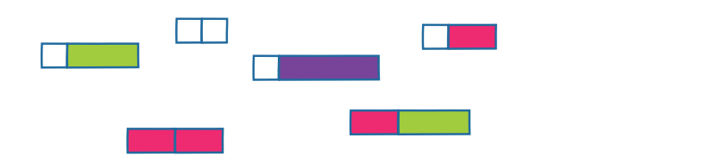
PU: V této úloze jsou ze dvou vagónků sestaveny vlaky a k těm mají děti přiřadit jednotlivé vagónky stejné délky. O délce s žáky nemluvíme, pokud s tím nepřijdou sami. Vše je řešeno manipulativně. Učitel vyzývá žáky, aby spojili vláček se stejně dlouhým vagonkem. Řešení: BB = Č, BČ = Z, BF = Ž, ČZ = Ž, ČČ = F, BZ = F. Žáci nutně musejí mít k dispozici vagónky pro manipulaci.

42/1 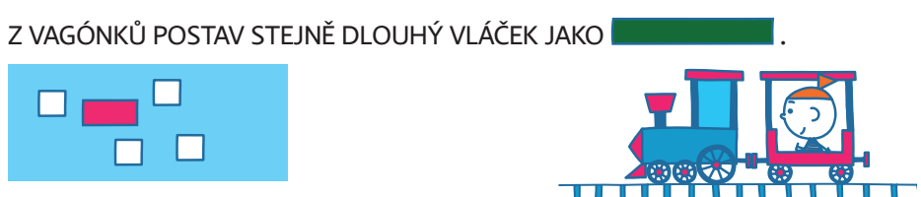

PU: Zavádíme nový tmavě zelený vagónek. Pokračujeme v úloze 32/2. Žáci zjistí, že úloha má 5 řešení.
64/2 Jaký vláček je delší? Zakroužkuj.
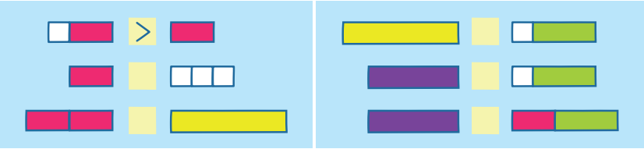
PU: Řešení: Č < BBB, ČČ < Ž, Ž > BZ, F=BZ, F< ČZ. Pro učitele se jedná o úlohu diagnostickou. Matematicky nejdále je žák, který tyto úlohy řeší v představě, případně s pohledem na vláčky, aby zjistil jejich délku, kterou zapomněl. Žák, který si situaci musí kreslit pomocí barev, je ve vývoji trochu níže. Ještě níže je žák, který vagónky znázorňuje barevnými úsečkami odpovídající délky. Nejníže je žák, který si situaci musí modelovat. Učitel žákům v tomto nechává volnost. Matematickou vyspělost prokáže žák, který rovnost F=BZ a nerovnost Č>B, vyvodí, že F<ČZ.
PU: Řešení: Č < BBB, ČČ < Ž, Ž > BZ, F=BZ, F< ČZ. Pro učitele se jedná o úlohu diagnostickou. Matematicky nejdále je žák, který tyto úlohy řeší v představě, případně s pohledem na vláčky, aby zjistil jejich délku, kterou zapomněl. Žák, který si situaci musí kreslit pomocí barev, je ve vývoji trochu níže. Ještě níže je žák, který vagónky znázorňuje barevnými úsečkami odpovídající délky. Nejníže je žák, který si situaci musí modelovat. Učitel žákům v tomto nechává volnost. Matematickou vyspělost prokáže žák, který rovnost F=BZ a nerovnost Č>B, vyvodí, že F<ČZ.
přeskládat tak, aby bylo BZ a F, hned po ní ČZ a F (zeptat se Jany, zda řazení nemá důvod)

75/4 Jaký jeden vagónek mám doplnit?a kam
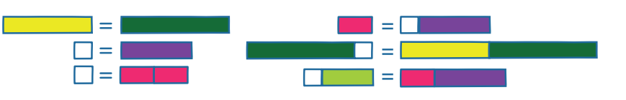
PU: Tím, že jsou vláčky vedle sebe, není řešení okamžitě jasné. Úlohy gradují. Nejprve je na každé straně jeden vagónek, pak na pravé straně jsou vagónky dva a na konec jsou na každé straně dva vagónky. Slabší žák to řeší modelováním, pokročilejší žák vhledem.
zamyslet se nad terminologií, jak ocenit matematickou zdatnost žáka (popsat)

79/2 Jaký vagónek máme odpojit?
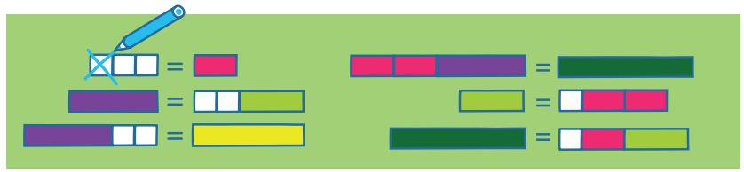
PU: Jedná se o doplňkovou úlohu k úloze na straně 75. Zde se vagónky odpojují, aby vlaky byly stejně dlouhé, v předchozí úloze se vagónky připojovaly. Řešení: V prvním sloupci: vzorové, v pravém vlaku B, v levém vlaku B, ve druhém sloupci: v levém vlaku Č, v pravém vlaku Č, žádný vagónek nemůžeme odpojit - úloha se nedá řešit. Pro učitele se jedná o úlohu diagnostickou.

Žáci, kteří potřebují situace modelovat, jsou na nižším stupni než ti, kteří již úlohy řeší zpaměti.
Obecně výzvu, aby sami učitelé vymýšleli další úlohy, případně aby dali informaci, že jim to v PU schází.

Návrh vytvořen mezi svátky 31.12. 2016 - 2.1.2017
Níže uvedená úloha původně 70/1 - nebyla zařazena, nyní mírně upravena:
85/2 Vytvoř dva stejně dlouhé vlaky.
Ve osmi polích budou rozházeny různé vagónky a u prvního bude tužkou naznačeno, jak je možné je rozdělit do dvou skupin tak, že tvoří dva stejně dlouhé vlaky.
graficky jako úlohy 2D Rozděl, myslet na rozložení vagonků
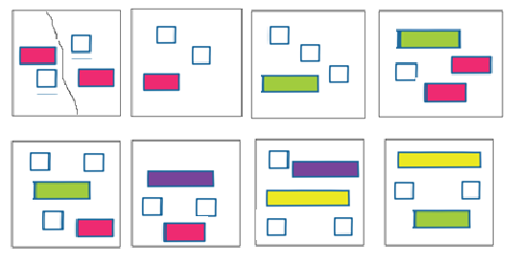
1.BČ|BČ, 2. BBČ, 3. BBBZ, 4. BČČZ, 5. BBBČZ, 6. BBČF, 7. BBBFŽ, 8. BBZŽ
PU: Manipulativně žáci najdou řešení. Řešení: druhá BB = Č, třetí BBB = Z, čtvrtá BZ = ČČ, pátá BZ = BBČ, šestá BBČ = F, sedmá BBF = BŽ, osmá BBZ = Ž. změnit pořadí ve druhém řádku: 2,1,4,3

90/1 Vytvoř tři stejně dlouhé vlaky. Zakroužkuj.
V šesti polích budou rozházeny různé vagónky. Ve čtvrtém poli bude prostor, aby si -žák vytvořil vlastní úlohu, nebo nakreslil vlak podle svého zadání.
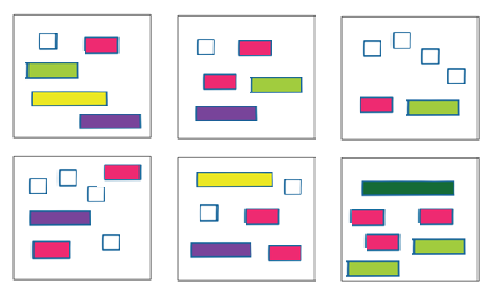
1. BČZFŽ, 2. BČČZF, 3. BBBBČZ, 4. BBBBČČF, 5. BBČČFŽ, 6. ČČČZZT
PÚ: Řešení: První BF = ČZ = Ž. Druhá BZ=ČČ=F. Třetí BBB=BČ=Z. Pátá jedno řešení F = BBČ = BBČ, druhé řešení F = ČČ = BBBB. Šestá T = ZZ = ČČČ. Žákům dáváme k dispozici vagónky k manipulací.

97/1 Ze dvou různých vagónků v modrém poli postav stejně dlouhý vláček jako:
místo obdélníku udělat nějakou úschovnu (ložnici, depo) pro vagonky, Lukáši napadá Tě jak? 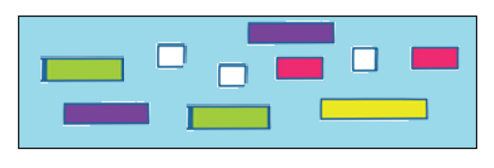
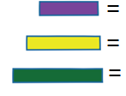
PU: Řešení F = BZ, Ž = BF (jedno řešení), Ž = ČZ (druhé řešení), T = BŽ (jedno řešení), T = ČF (druhé řešení). Někteří žáci přijdou i s řešením, kde např. T = ZZ, sice vláček je ze dvou vagónků, ale není dodrženě podmínka, že mají být různé. Žáci, kteří si všimnou, že řešení o se stejnými vagónky není korektní, zaslouží pochvalu.

108/3 Jaký jeden vagónek máme doplnit a kam?
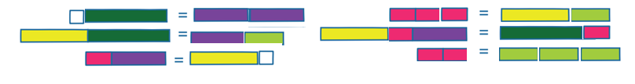
PU: Obdobná úloha jako na str. 75/4. Úlohy gradují. U prvních třech úloh na obou stranách jsou vagónky dva, u dalších úloh jsou vždy na jedné straně vagónky tři. Řešení: BBT = FF, TŽ = FZF, jsou oba stejně dlouhé, tedy nemusíme doplnit nic, ČČČČ = ŽZ, ŽČF = TČZ, ČČŽ = ZZZ.
Doplnění: Ze třech vagónků postav stejně dlouhý vláček jako:
žlutý: dodělat
Do lednice: postav vagónek ze tří
- různých
- stejných
- z nichž dva jsou stejné

